

**课程实验报告**

|  |  |
| --- | --- |
| 课程名称 | 自动规划 |
| 实验名称 | 指定实验1 车辆搬运 |

|  |  |
| --- | --- |
| 学 号： | 58122307 |
| 姓 名： | 何锦诚 |
| 学 院： | 人工智能学院 |
| 专 业： | 人工智能 |
| 指导教师： | 张志政 |
| 实验日期： | 2024-2025秋季学期 |

## **用 TypeScript 完成车辆搬运规划算法的设计与实现**

本项目使用 TypeScript 和 React 实现了一个交互式的车辆重排系统。系统已经部署在 Vercel 平台上，可以通过访问 https://auto-planning-jackson.vercel.app/ 直接体验。系统提供了直观的用户界面，支持用户自定义车道数量、车位数量，并可以设置初始状态和目标状态。通过选择不同的算法（BFS或A*），系统能够自动计算最优的移动序列。

1. 规划问题定义
2. 流的描述：本规划问题是一个车辆重排问题，通过TypeScript和React实现了一个交互式的车辆重排系统。系统支持用户自定义车道数量、车位数量，并可以设置初始状态和目标状态。系统提供了两种算法（BFS和A*）来求解最优移动序列。
3. 动作描述：
   1. 在同一车道内移动：车辆可以在同一车道内向左或向右移动，前提是移动路径上没有其他车辆阻挡
   2. 跨车道移动：车辆可以移动到其他车道的空位，前提是原车道右侧没有阻挡，且目标车道目标位置右侧没有阻挡
4. 初始环境：系统支持用户通过交互界面设置初始状态，包括：
   1. 车道数量（默认为2）
   2. 每个车道的车位数量（默认为3）
   3. 每个位置上的车辆编号（0表示空位）
5. 目标环境：用户可以通过交互界面设置目标状态，包括：
   1. 与初始状态相同的车道和车位数量
   2. 期望的车辆分布状态
6. 规划生成机制（规划算法）介绍：系统实现了两种规划算法：
   1. 广度优先搜索（BFS）：
      1. 使用队列进行状态空间搜索
      2. 保证找到最短路径（最少移动次数）
      3. 使用Set记录已访问状态避免重复搜索
   2. A*算法：
      1. 使用启发式函数估计到目标状态的代价
      2. 启发式函数考虑：
         1. 曼哈顿距离：车辆到目标位置的直线距离
         2. 车道变换惩罚：跨车道移动增加额外代价
         3. 阻挡惩罚：路径上有其他车辆阻挡增加代价
      3. 使用优先队列选择最优状态进行扩展
7. 规划程序设计与实现
8. 介绍
   1. 编程语言：TypeScript + React
   2. 运行环境：Web浏览器，支持现代浏览器（Chrome、Firefox、Safari等）
9. 运行情况说明
   1. 输入输出说明：
      1. 输入：
         1. 车道数量（laneCount）
         2. 每个车道的车位数量（spaceCount）
         3. 初始状态（initialState）：二维数组表示车辆分布
         4. 目标状态（targetState）：二维数组表示期望的车辆分布
      2. 输出：
         1. 移动步骤序列：包含每个步骤的详细信息
         2. 每个步骤包含：车辆编号、起始位置、目标位置
   2. 主要数据结构说明：
      1. Move接口：表示一个移动操作

interface Move {

from: { lane: number; space: number };

to: { lane: number; space: number };

car: number;

}

* + 1. State接口：表示系统状态

interface State {

parkingState: number[][];

moves: Move[];

}

* + 1. AStarNode接口：A*算法节点

interface AStarNode {

parkingState: number[][];

moves: Move[];

g: number; // 实际代价

h: number; // 启发式估计

f: number; // 总估计代价

}

* 1. 运行案例：系统提供了交互式界面，用户可以：
     1. 设置车道数量和车位数量
     2. 在初始状态和目标状态中输入车辆编号
     3. 选择使用BFS或A*算法求解
     4. 查看详细的移动步骤序列
     5. 实时观察算法执行过程

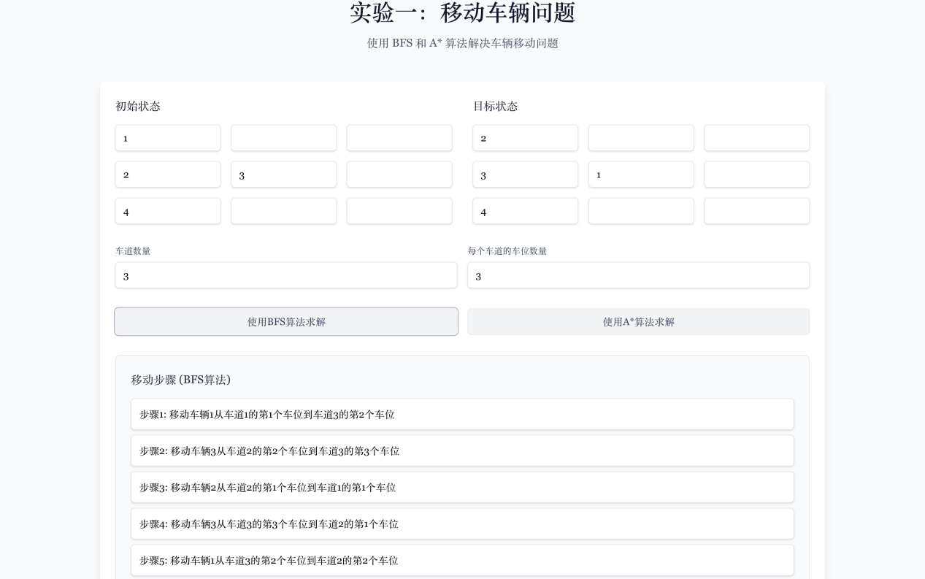

1. 分析
2. 通用性说明（从算法和规划语言两方面说明）：
   1. 算法通用性：
      1. BFS算法适用于任何状态空间搜索问题
      2. A*算法通过自定义启发式函数适应不同场景
      3. 系统支持任意车道数和车位数的配置
   2. 规划语言通用性：
      1. TypeScript提供强类型支持，确保代码可靠性
      2. React组件化设计，便于扩展和维护
      3. 模块化设计，算法和UI逻辑分离
3. 完备性说明：
   1. BFS算法保证找到最短路径（如果存在）
   2. A*算法在启发式函数可采纳的情况下保证找到最优解
   3. 系统通过状态空间剪枝避免重复搜索
4. 计算复杂度说明：
   1. BFS算法：
      1. 时间复杂度：O(b^d)，其中b是分支因子，d是解深度
      2. 空间复杂度：O(b^d)，需要存储所有已访问状态
   2. A*算法：
      1. 时间复杂度：O(|E|)，其中|E|是状态空间大小
      2. 空间复杂度：O(|V|)，其中|V|是访问的节点数
5. 正确性说明：
   1. 移动规则的正确性：
      1. 检查路径阻挡
      2. 验证目标位置是否为空
      3. 确保车辆可以移出当前位置
   2. 状态转换的正确性：
      1. 深拷贝避免状态污染
      2. 正确更新车辆位置
      3. 维护移动历史记录
6. 最优性：
   1. BFS算法保证找到最少移动次数的解
   2. A*算法在启发式函数可采纳的情况下保证最优性
   3. 启发式函数设计考虑了：
      1. 曼哈顿距离
      2. 车道变换代价
      3. 阻挡惩罚
7. 不足说明：
   1. 性能限制：
      1. 状态空间可能随问题规模指数增长
      2. 大规模问题可能需要更优的启发式函数
   2. 功能限制：
      1. 不支持车辆移动的时间成本
      2. 不支持车辆移动的物理约束
      3. 不支持动态障碍物
   3. 用户体验：
      1. 大规模问题求解时间可能较长
      2. 缺乏可视化动画展示

## **经典规划：用PDDL完成车辆搬运的规划问题描述和测试**

1、规划问题定义

1. 流的描述：本规划问题是一个车辆重排问题，涉及在两条车道（lane1和lane2）上重新排列5辆汽车的位置。问题需要在有限的空间内（每个车道3个位置）通过移动车辆来实现目标状态。
2. 动作描述：
   1. move-right：将车辆向右移动一个位置
   2. move-left：将车辆向左移动一个位置
   3. move-to-other-lane：将车辆移动到另一条车道的指定位置
3. 初始环境：
   1. 车道1（lane1）：car1在space1，car2在space2，car3在space3
   2. 车道2（lane2）：car4在space1，car5在space2，space3为空
4. 目标环境：
   1. 车道1（lane1）：car3在space1，car4在space2，car5在space3
   2. 车道2（lane2）：car1在space1，car2在space2，space3为空
5. 规划生成机制（规划算法）介绍：使用PDDL（Planning Domain Definition Language）进行问题描述，采用STRIPS（Stanford Research Institute Problem Solver）风格的规划方法。该规划器使用前向搜索算法，通过状态空间搜索来寻找从初始状态到目标状态的动作序列。

2、规划程序设计与实现

1. 介绍
   1. 编程语言：PDDL（Planning Domain Definition Language）
   2. 运行环境：使用FF规划器（Fast Forward）进行规划求解
2. 运行情况说明
   1. 输入输出说明：domain.pddl（定义动作和谓词）和problem.pddl（定义具体问题实例）
   2. 主要数据结构说明：
      1. 谓词（Predicates）：
         1. at(car, lane, space)：表示车辆在特定车道的特定位置
         2. empty(lane, space)：表示特定车道的特定位置为空
         3. right-of(space1, space2)：表示space1在space2的右边
   3. 运行案例：

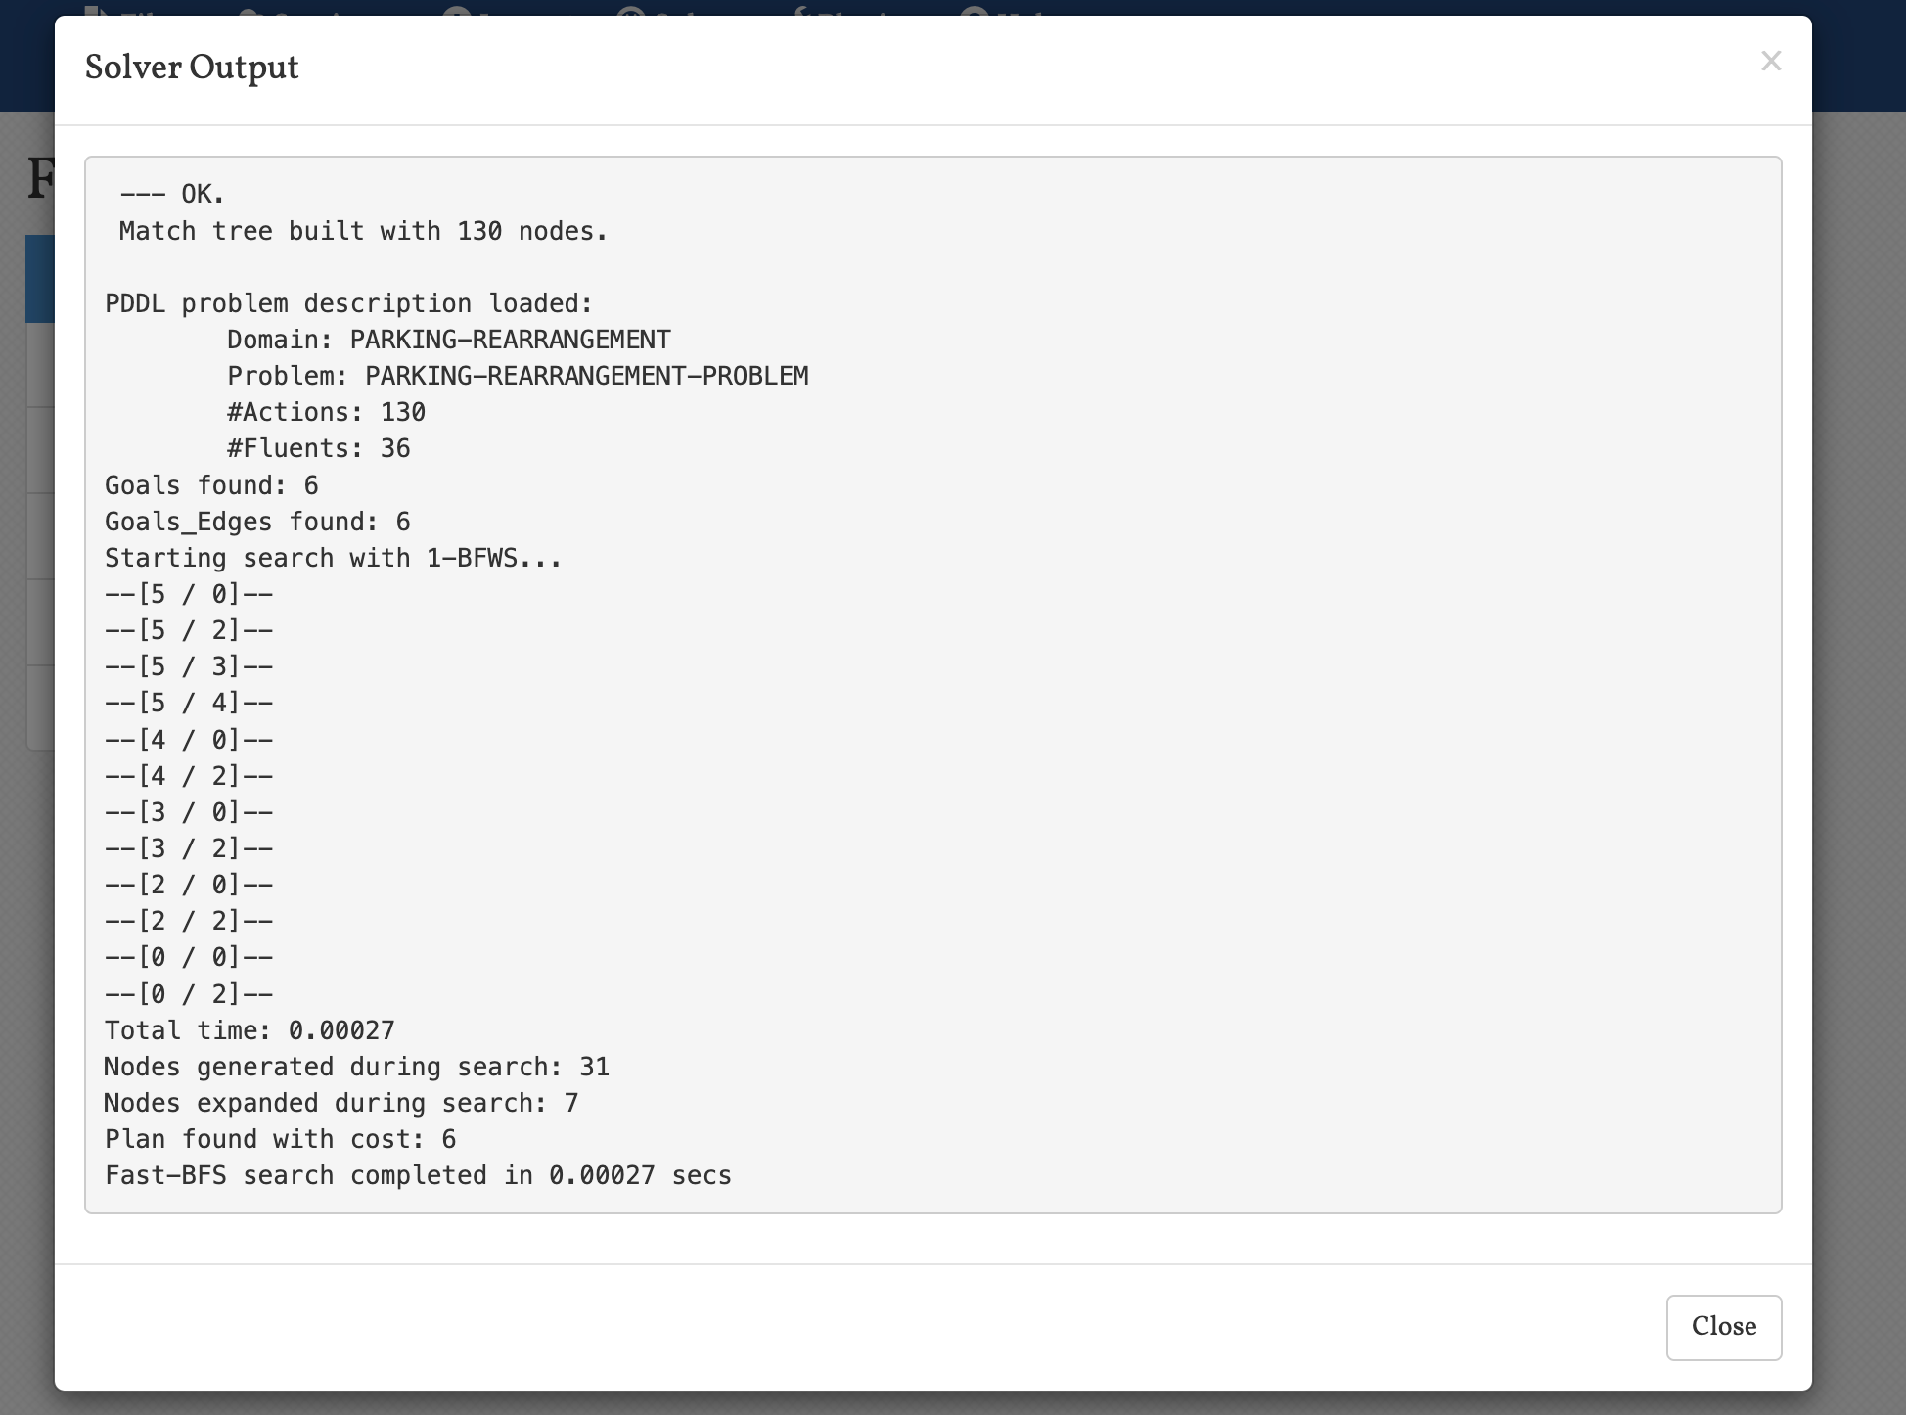

上图展示了规划器的运行输出，显示了找到的解决方案。

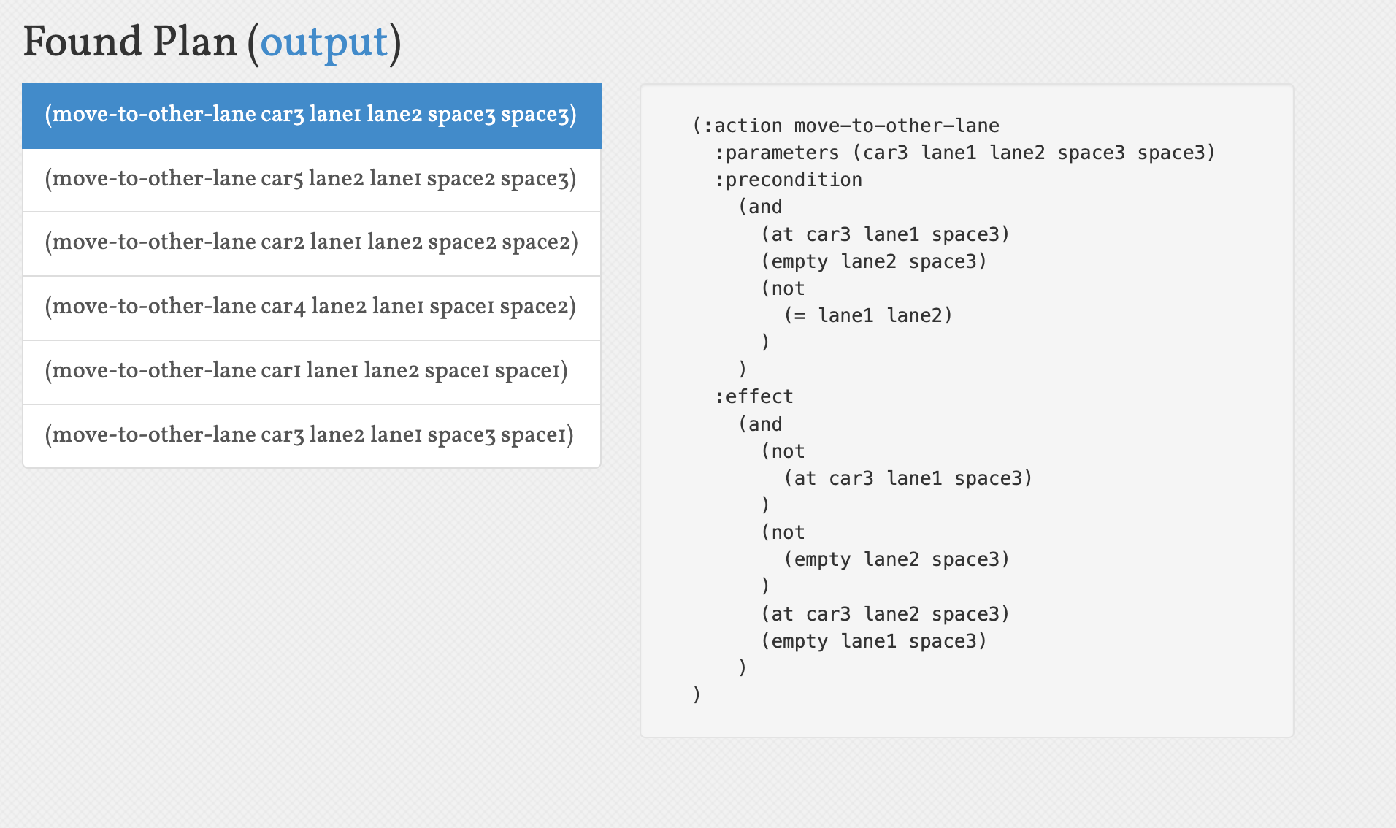

上图展示了具体的规划结果，包括所有需要执行的动作序列。

3、分析

1. 通用性说明（从算法和规划语言两方面说明）：
   1. 算法通用性：该规划方法适用于任何符合STRIPS风格的规划问题，不限于车辆重排问题
   2. 规划语言通用性：PDDL语言可以描述各种规划问题，通过修改domain和problem文件可以适应不同场景
2. 完备性说明：该规划方法是完备的，如果存在解决方案，规划器一定能找到。这是因为使用了前向搜索算法，可以系统地探索整个状态空间。
3. 计算复杂度说明： 状态空间大小与车辆数量、车道数量和位置数量相关。在最坏情况下，复杂度为O(n!)，其中n为状态空间大小。
4. 正确性说明： 规划器生成的解决方案是正确，因为：
   1. 所有动作都满足前置条件
   2. 动作执行后的效果符合预期
   3. 最终状态满足目标条件
5. 最优性：该规划器不保证找到最优解，但会找到一个可行的解决方案。如果需要最优解，需要使用其他规划算法。

不足说明：

* 1. 没有考虑车辆移动的时间成本
  2. 没有考虑车辆之间的碰撞避免
  3. 没有考虑车辆移动的物理约束
  4. 规划结果可能不是最优的
  5. 状态空间可能随问题规模增长而爆炸